**Phân tích thiết kế Website quản lý nhân sự và Lương của một công ty A**

**Phát biểu bài toán**

1. **Khảo sát hiện trạng**

Hoạt động của bất kỳ công ty nào luôn bị chi phối bởi nhiều vần đề trong đó vấn  
đề nhân sự là một yếu tố quan trọng quyết định đến sự tồn tại của công ty, vì thế quản  
lý nhân sự là một đề tài mà gần như tất cả các công ty đều quan tâm đến, bởi nó phản  
ánh sự hoạt động của công ty có hiệu quả hay không, công tác quản lý vấn đề nhân sự  
của công ty có tối ưu để công ty đó hoạt động tốt hay không...  
Tuy nhiên, quản lý nhân sự cũng luôn là bài toán khó, các biến động nhân sự dù ít  
hay nhiều cũng gây ra nhiều khó khăn trong việc điều hành và quản lý. Nhưng hiện  
nay, công việc này vẫn chỉ được thực hiện bằng các biện pháp thủ công (bằng các bảng  
tính Excel), khối lượng lớn, dễ xảy ra sai sót. Ngoài ra, chưa có hệ thống thống kê, báo  
cáo nhân sự để cung cấp thông tin, kịp thời báo cáo lãnh đạo phục vụ công tác quản lý  
nhân sự. Vì vậy, việc ứng dụng CNTT vào công tác quản lý nhân sự là rất cần thiết và  
cần được triển khai sớm.

1. **Khảo sát hiện trạng**

* **Yêu cầu chức năng (Functional)** 
  + Quản lý nhân sự
  + Quản lý lương
  + Quản lý phòng ban
  + Quản lý khen thưởng
  + Quản lý kỷ luật
  + Diễn biến công tác
  + Tìm kiếm nhân viên
* **Yêu cầu phi chức năng ( Non-Functional)**
  + Xuất file Excel (báo cáo)
  + An ninh
  + backup
  1. **Quản lý nhân sự**
     + **Quản lý sơ yếu lý lịch** với đầy đủ thông tin như : Họ và tên, bí danh, ngày sinh, nơi sinh, dân tộc, tôn giáo, số thẻ công ty, số cmnd, quê quán, nơi ở hiện tại
     + **Quản lý thành viên và trình độ chuyên** : Chức vụ, trình độ văn hóa, chuyên môn, trình độ ngoại ngữ.
     + **Quản lý các diễn biến công tác** :quá trình trước khi tuyển dụng, quá trình điều động, bổ nhiểm, bộ phận, quá trình đi công tác, quá trình khen thưởng , kỷ luật
     + **Quản lý chấm công**
     + **Tạo báo cáo về nhân sự, hồ sơ nhân sự**
  2. **Quản lý về tính lương**
     + Theo dõi về sự thay đổi hệ số lương
     + Theo dõi và tính các khoản phụ
       - Công tác phí
       - Khen thưởng
       - Các khoản giảm phạt (BHXH, phạt,..)
     + Theo dõi và tính lương theo dự án cho nhân viên
     + Tính lương thực lĩnh

(LTL = LDA + hệ số lương * Lương cb + khoản tăng + khoản giảm)

* + - Báo cáo đầu ra lương
  1. **Mục tiêu của phần mềm quản lý nhấn sự**
     + Thay thế việc quản lý hồ sơ nhân sự thủ công trên giấy tờ
     + Quản lý và cung cấp kip thời và chính xác các thông tin cần thiết của nhân viên tại các thời điểm khác nhau.
     + Thay thế việc tính lương trên excel , thực hiện tính lương đơn giản chính xác
     + Tăng hiệu quả quản lý tập trung, giảm lãng phí chi phí quản lý.

1. **Use- case**
2. **Use case tổng quan**

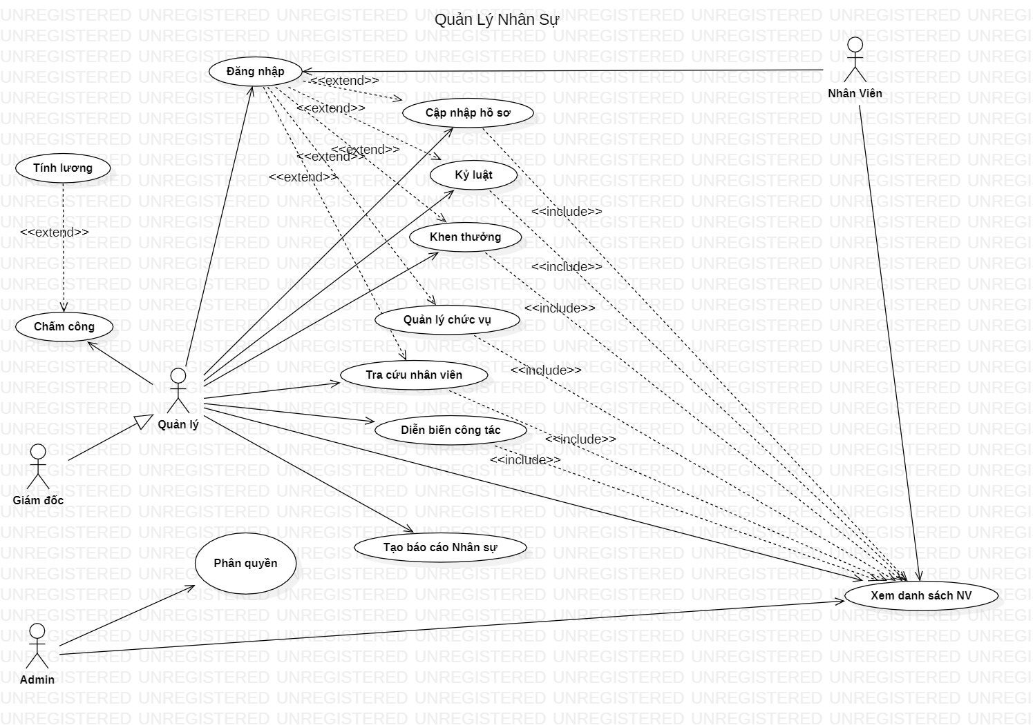

1. **Đăng ký**

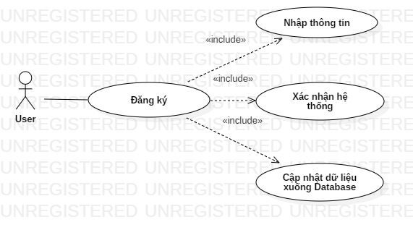

1. **Đăng nhập**

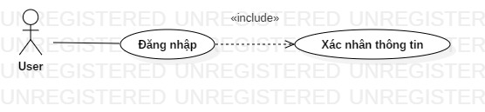

1. **Quản lý sơ yếu lý lịch**

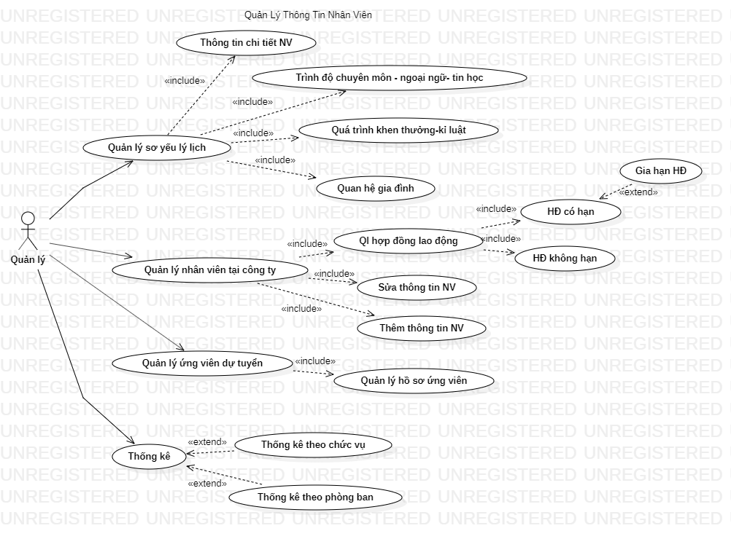

1. **Quản lý lương**

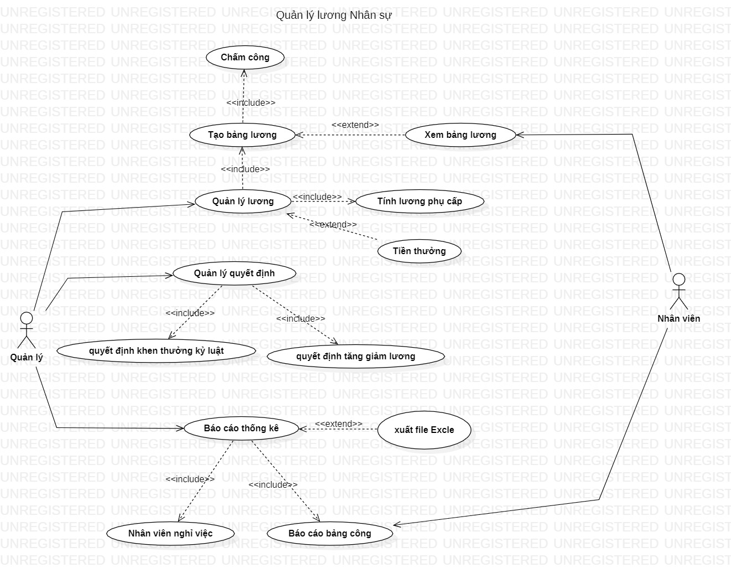

1. **Quản lý chức vụ**

